爸爸 2019/10/30 14:59:38  
  
@7班-周东阳 delete分两个阶段。第一步调析构，第二部operator delte释放内存，看不出来析构函数有啥用啊  
  
爸爸 2019/10/30 15:00:18  
  
我先自己调析构函数，不释放内存，仍然可以用原来的指针得到内存上的值啊  
  
7班-周东阳 2019/10/30 15:06:07  
  
可以  
  
7班-周东阳 2019/10/30 15:06:14  
  
但是这不就是你自己在管理内存  
  
7班-周东阳 2019/10/30 15:06:30  
  
很多内存管理也就是这么做的  
  
7班-周东阳 2019/10/30 15:06:39  
  
stl的内存管理器就是这样  
  
爸爸 2019/10/30 15:07:01  
  
那不就是在析构函数里面使用delete，但是感觉这只体现了析构函数的自动回调功能啊  
  
爸爸 2019/10/30 15:07:14  
  
析构函数只提供了个回调功能  
  
7班-周东阳 2019/10/30 15:07:20  
  
蛤  
  
7班-周东阳 2019/10/30 15:07:35  
  
delete包括的就是两步  
  
7班-周东阳 2019/10/30 15:07:38  
  
调用析构函数  
  
7班-周东阳 2019/10/30 15:07:41  
  
释放内存  
  
7班-周东阳 2019/10/30 15:07:44  
  
一般来说  
  
7班-周东阳 2019/10/30 15:07:55  
  
析构函数的作用是释放对象本身的一些资源  
  
7班-周东阳 2019/10/30 15:08:15  
  
释放内存是释放掉这个对象本身  
  
爸爸 2019/10/30 15:08:52  
  
蛤。释放什么资源，什么都没有释放啊  
  
爸爸 2019/10/30 15:09:06  
  
如果你不自定义，默认的里面啥都没有释放啊  
  
爸爸 2019/10/30 15:11:38  
  
我看STL里面也是层层往下调，析构函数还是在循环里面只是调用了这个  
  
爸爸 2019/10/30 15:11:38  
  
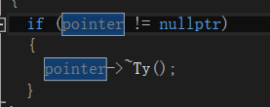  
  
爸爸 2019/10/30 15:12:15  
  
但是调了这个，你还是可以访问那块内存的值的  
  
7班-周东阳 2019/10/30 15:14:12  
  
本来就可以  
  
7班-周东阳 2019/10/30 15:14:34  
  
析构函数并不会导致对象本身所占的内存失效  
  
爸爸 2019/10/30 15:15:14  
  
那他就只有回调的功能啊。。  
  
7班-周东阳 2019/10/30 15:15:39  
  
析构函数是类的编写者定义的  
  
7班-周东阳 2019/10/30 15:15:56  
  
它的功能也是类的编写者来确定的  
  
7班-周东阳 2019/10/30 15:16:09  
  
一般来说它的作用是释放对象自己管理的资源  
  
7班-周东阳 2019/10/30 15:16:11  
  
比如string  
  
7班-周东阳 2019/10/30 15:16:29  
  
它的析构函数肯定要把它自己的char \*释放掉  
  
7班-周东阳 2019/10/30 15:16:49  
  
释放这个char\*的工作肯定只能由string的编写者来做  
  
7班-周东阳 2019/10/30 15:18:12  
  
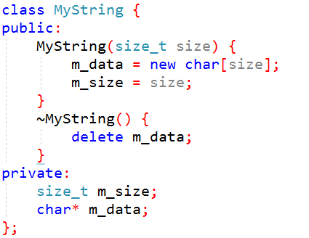  
  
爸爸 2019/10/30 15:19:20  
  
对啊。。。  
  
7班-周东阳 2019/10/30 15:19:52  
  
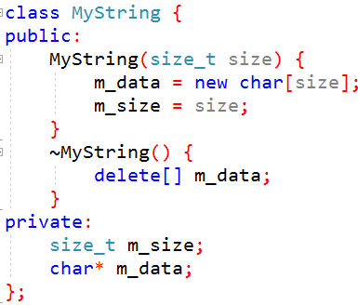  
刚才的写错了  
  
7班-周东阳 2019/10/30 15:19:56  
  
所以有什么问题。。。  
  
爸爸 2019/10/30 15:20:02  
  
我理解你的意思。这个最终的结果就是析构函数提供回调功能，释放什么的都是由operator delete或者delete来做的啊  
  
7班-周东阳 2019/10/30 15:21:11  
  
释放对象本身是delete来做的  
  
7班-周东阳 2019/10/30 15:21:32  
  
对象自己申请的资源要不要释放是由析构函数决定的  
  
642扛把子 2019/10/30 15:22:21  
  
一般不会显式调用析构函数把  
  
7班-周东阳 2019/10/30 15:23:10  
  
很少  
  
7班-周东阳 2019/10/30 15:23:19  
  
业务层很少这么做  
  
7班-周东阳 2019/10/30 15:23:48  
  
只有像写内存管理器的时候可能会用到  
  
7班-周东阳 2019/10/30 15:24:07  
  
析构函数并不会释放掉对象本身所占有的内存  
  
爸爸 2019/10/30 15:24:09  
  
对象自己申请的资源也是由底层的写代码的通过operator delete来实现的  
  
7班-周东阳 2019/10/30 15:24:42  
  
但是释放什么是由析构函数决定的  
  
7班-周东阳 2019/10/30 15:24:48  
  
资源的种类很多  
  
7班-周东阳 2019/10/30 15:25:02  
  
内存只是其中一种  
  
7班-周东阳 2019/10/30 15:25:20  
  
很多类型的资源是托管给语言来做释放是不现实的  
  
爸爸 2019/10/30 15:25:36  
  
对啊  
  
爸爸 2019/10/30 15:25:55  
  
释放什么就是编写的人要在析构函数想做的工作  
  
7班-周东阳 2019/10/30 15:26:01  
  
所以问题是什么。。。  
  
爸爸 2019/10/30 15:26:04  
  
那就完了啊  
  
爸爸 2019/10/30 15:26:21  
  
析构函数只提供回调功能，没有什么实质性操作  
  
7班-周东阳 2019/10/30 15:26:31  
  
什么叫回调。。。  
  
7班-周东阳 2019/10/30 15:26:43  
  
什么是实质性操作  
  
爸爸 2019/10/30 15:26:54  
  
回调就是自动触发啊  
  
爸爸 2019/10/30 15:26:55  
  
。。。。  
  
爸爸 2019/10/30 15:27:12  
  
这个对象没生命期的时候，自动触发析构函数  
  
7班-周东阳 2019/10/30 15:27:49  
  
是  
  
7班-周东阳 2019/10/30 15:27:57  
  
很少情况会主动调用析构函数  
  
爸爸 2019/10/30 15:28:33  
  
那就对了  
  
7班-周东阳 2019/10/30 15:29:03  
  
基本上只有在写内存管理器这种组件才会有这种需求  
  
爸爸 2019/10/30 15:29:10  
  
嗯  
  
爸爸 2019/10/30 15:29:36  
  
牛皮，搞清楚了